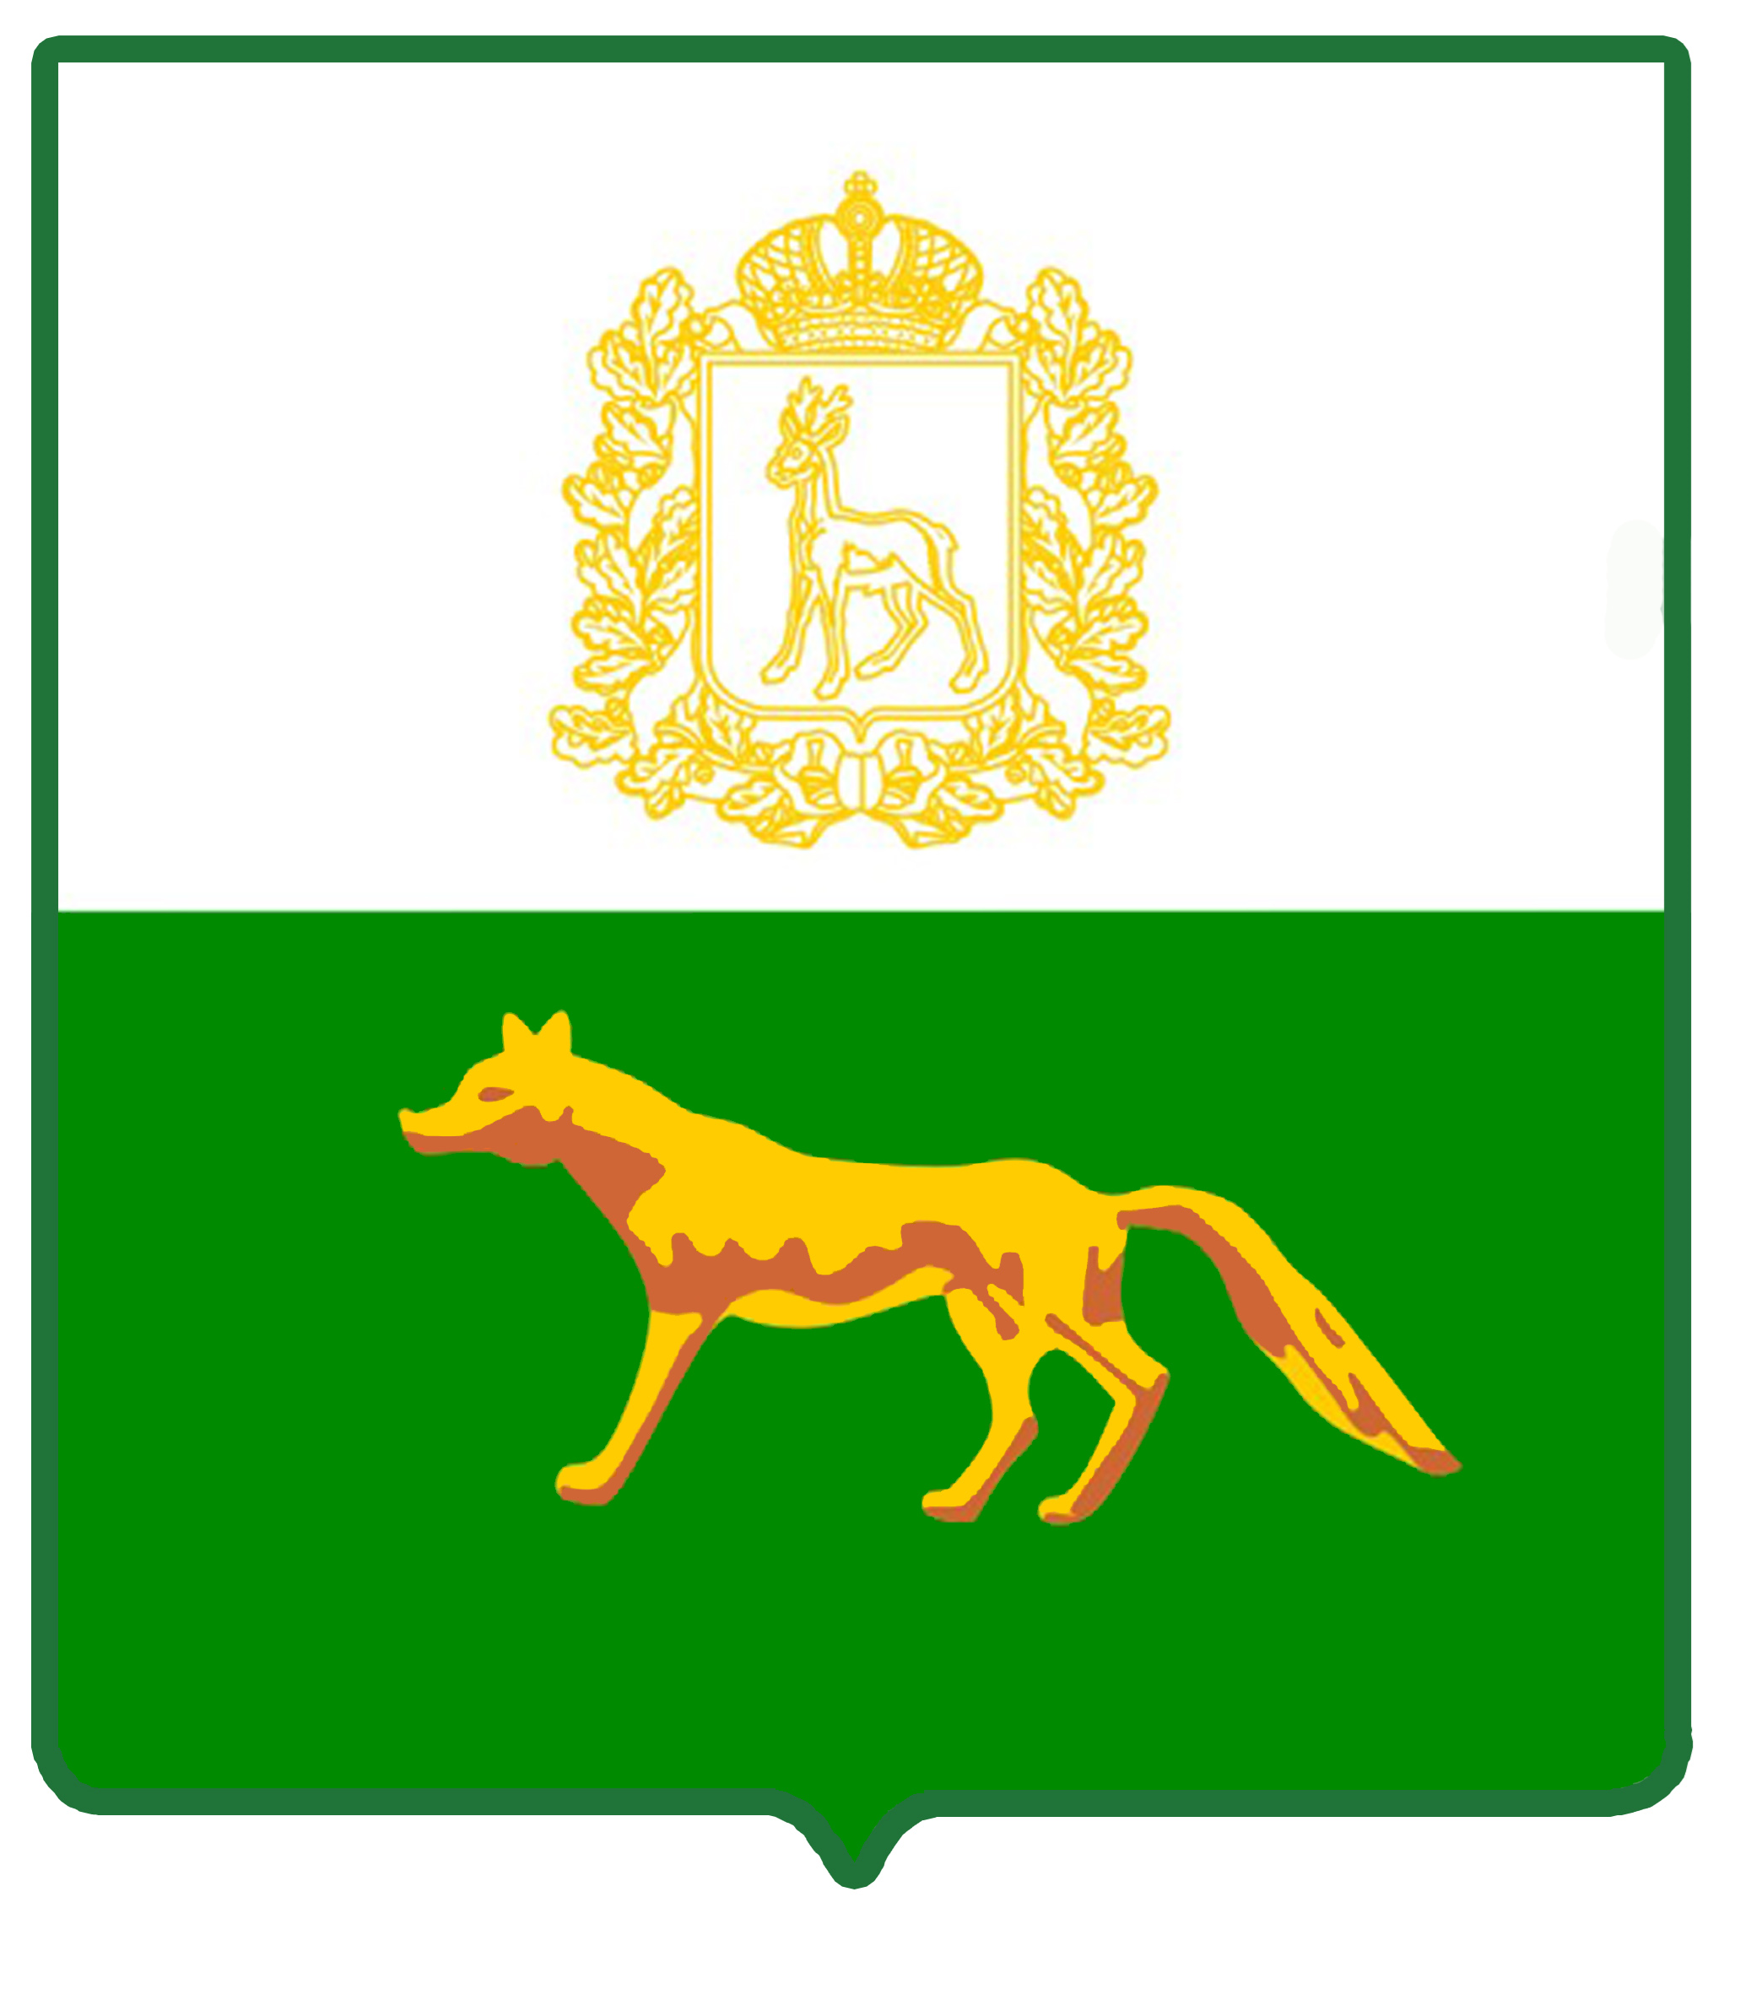
Администрация

муниципального района

Сергиевский
Самарской области

ПОСТАНОВЛЕНИЕ

«____»_____________2021 г.
№_________
О внесении изменений в постановление администрации муниципального района Сергиевский № 424 от 29.03.2019г. «Об утверждении муниципальной программы «Переселение граждан из аварийного жилищного фонда, признанного таковым до 1 января 2017 года на территории муниципального района Сергиевский Самарской области» до 2025 года»

В соответствии с Государственной программой Самарской области «Переселение граждан из аварийного жилищного фонда, признанного таковым до 1 января 2017 года» до 2025 года, утвержденной постановлением Правительства Самарской области от 29.03.2019 г. №179, Федеральным законом Российской Федерации от 6 октября 2003 года №131-ФЗ «Об общих принципах организации местного самоуправления в Российской Федерации», Бюджетным Кодексом Российской Федерации, в целях приведения нормативно-правовых актов в соответствие действующему законодательству и уточнения объема финансирования «Муниципальной программы «Переселение граждан из аварийного жилищного фонда, признанного таковым до 1 января 2017 года на территории муниципального района Сергиевский Самарской области» до 2025 года»
ПОСТАНОВЛЯЕТ:
1. Внести в Приложение №1 к постановлению «Муниципальная программа «Переселение граждан из аварийного жилищного фонда, признанного таковым до 1 января 2017 года на территории муниципального района Сергиевский Самарской области» до 2025 года» (далее - Муниципальная программа) следующие изменения:
1.1. в паспорте Муниципальной программы:
-раздел «Объемы бюджетных ассигнований Муниципальной программы» и «Ожидаемые результаты реализации Муниципальной программы» изложить в следующей редакции:
«ОБЪЕМЫ БЮДЖЕТНЫХ АССИГНОВАНИЙ МУНИЦИПАЛЬНОЙ ПРОГРАММЫ | - | Планируемый общий объем средств за счет всех источников финансирования программных мероприятий в 2019-2025 годах составляет 551 323 459,19 рублей (прогнозно), из них:  средства Фонда – 471 934 538,95 рублей;  средства областного бюджета – 49 388 498,26 рублей;  средства местного бюджета – 27 438 054,59 рублей;  оплата разницы между стоимостью общей площади вновь приобретаемого жилого помещения и стоимостью общей площади ранее занимаемого жилого помещения (местный бюджет) – 2 562 367,39 рублей, в том числе:  объем средств первого этапа финансирования (2019-2020 годы) – 163 489 859,20 рублей, из них:  средства Фонда – 139 758 993,54 рублей;  средства областного бюджета – 14 625 941,18 рублей;  средства местного бюджета – 8 125 522,88 рублей;  оплата разницы между стоимостью общей площади вновь приобретаемого жилого помещения и стоимостью общей площади ранее занимаемого жилого помещения (местный бюджет) – 979 401,60 рублей;  объем средств второго этапа финансирования (2020-2021 годы) – 134 911 850,00 рублей, из них:  средства Фонда – 116 024 191,00 рублей;  средства областного бюджета – 12 142 066,50 рублей;  средства местного бюджета – 6 745 592,50 рублей;  объем средств третьего этапа финансирования (2021-2022 годы) – 185 014 080,79 рублей, из них:  средства Фонда – 157 750 758,90 рублей;  средства областного бюджета –16 508 800,35 рублей;  средства местного бюджета – 9 171 555,75 рублей;  оплата разницы между стоимостью общей площади вновь приобретаемого жилого помещения и стоимостью общей площади ранее занимаемого жилого помещения (местный бюджет) – 1 582 965,79 рублей;  Финансирование четвертого этапа (2022-2023 годы) – не предусмотрено;  объем средств пятого этапа финансирования (2023-2024 годы) – 67 907 669,20 рублей, из них:  средства Фонда – 58 400 595,51 рублей;  средства областного бюджета – 6 111 690,23 рублей;  средства местного бюджета – 3 395 383,46 рублей;  Финансирование шестого этапа (2024-01.09.2025 г.) не предусмотрено
-раздел VI « Ресурсное финансовое обеспечение Муниципальной программы» изложить в следующей редакции:
«Планируемый объем средств за счет всех источников финансирования программных мероприятий в 2019-2025 годах составляет 551 323 459,19 рублей (прогнозно), из них:
средства Фонда – 471 934 538,95 рублей;
средства областного бюджета – 49 388 498,26 рублей;
средства местного бюджета – 27 438 054,59 рублей;
оплата разницы между стоимостью общей площади вновь приобретаемого жилого помещения и стоимостью общей площади ранее занимаемого жилого помещения (местный бюджет) – 2 562 367,39 рублей,
в том числе:
объем средств первого этапа финансирования (2019-2020 годы) – 163 489 859,20 рублей, из них:
средства Фонда – 139 758 993,54 рублей;
средства областного бюджета – 14 625 941,18 рублей;
средства местного бюджета – 8 125 522,88 рублей;
оплата разницы между стоимостью общей площади вновь приобретаемого жилого помещения и стоимостью общей площади ранее занимаемого жилого помещения (местный бюджет) – 979 401,60 рублей;
объем средств второго этапа финансирования (2020-2021 годы) – 134 911 850,00 рублей, из них:
средства Фонда – 116 024 191,00 рублей;
средства областного бюджета – 12 142 066,50 рублей;
средства местного бюджета – 6 745 592,50 рублей;
объем средств третьего этапа финансирования (2021-2022 годы)– 185 014 080,79 рублей, из них:
средства Фонда – 157 750 758,90 рублей;
средства областного бюджета – 16 508 800,35 рублей;
средства местного бюджета – 9 171 555,75 рублей;
оплата разницы между стоимостью общей площади вновь приобретаемого жилого помещения и стоимостью общей площади ранее занимаемого жилого помещения (местный бюджет) – 1 582 965,79 рублей;
Финансирование четвертого этапа (2022-2023 годы) – не предусмотрено; объем средств пятого этапа финансирования (2023-2024 годы) – 67 907 669,20 рублей, из них:
средства Фонда – 58 400 595,51 рублей;
средства областного бюджета – 6 111 690,23 рублей;
средства местного бюджета – 3 395 383,46 рублей;
Финансирование шестого этапа (2024-01.09.2025 г.) не предусмотрено».
1.2. приложение 1 к Муниципальной программе изложить в редакции согласно Приложению 1 к настоящему постановлению.
2. Опубликовать настоящее постановление в газете «Сергиевский вестник».
3. Настоящее постановление вступает в силу со дня его официального опубликования.
4. Контроль за выполнением настоящего постановления возложить на руководителя Жилищного управления администрации муниципального района Сергиевский Панфилову Н.В.

Глава муниципального района Сергиевский |  | А. А. Веселов

Н.В. Индирякова

